Муниципальное образовательное учреждение
«Средняя общеобразовательная школа № 121»
г. Верещагино

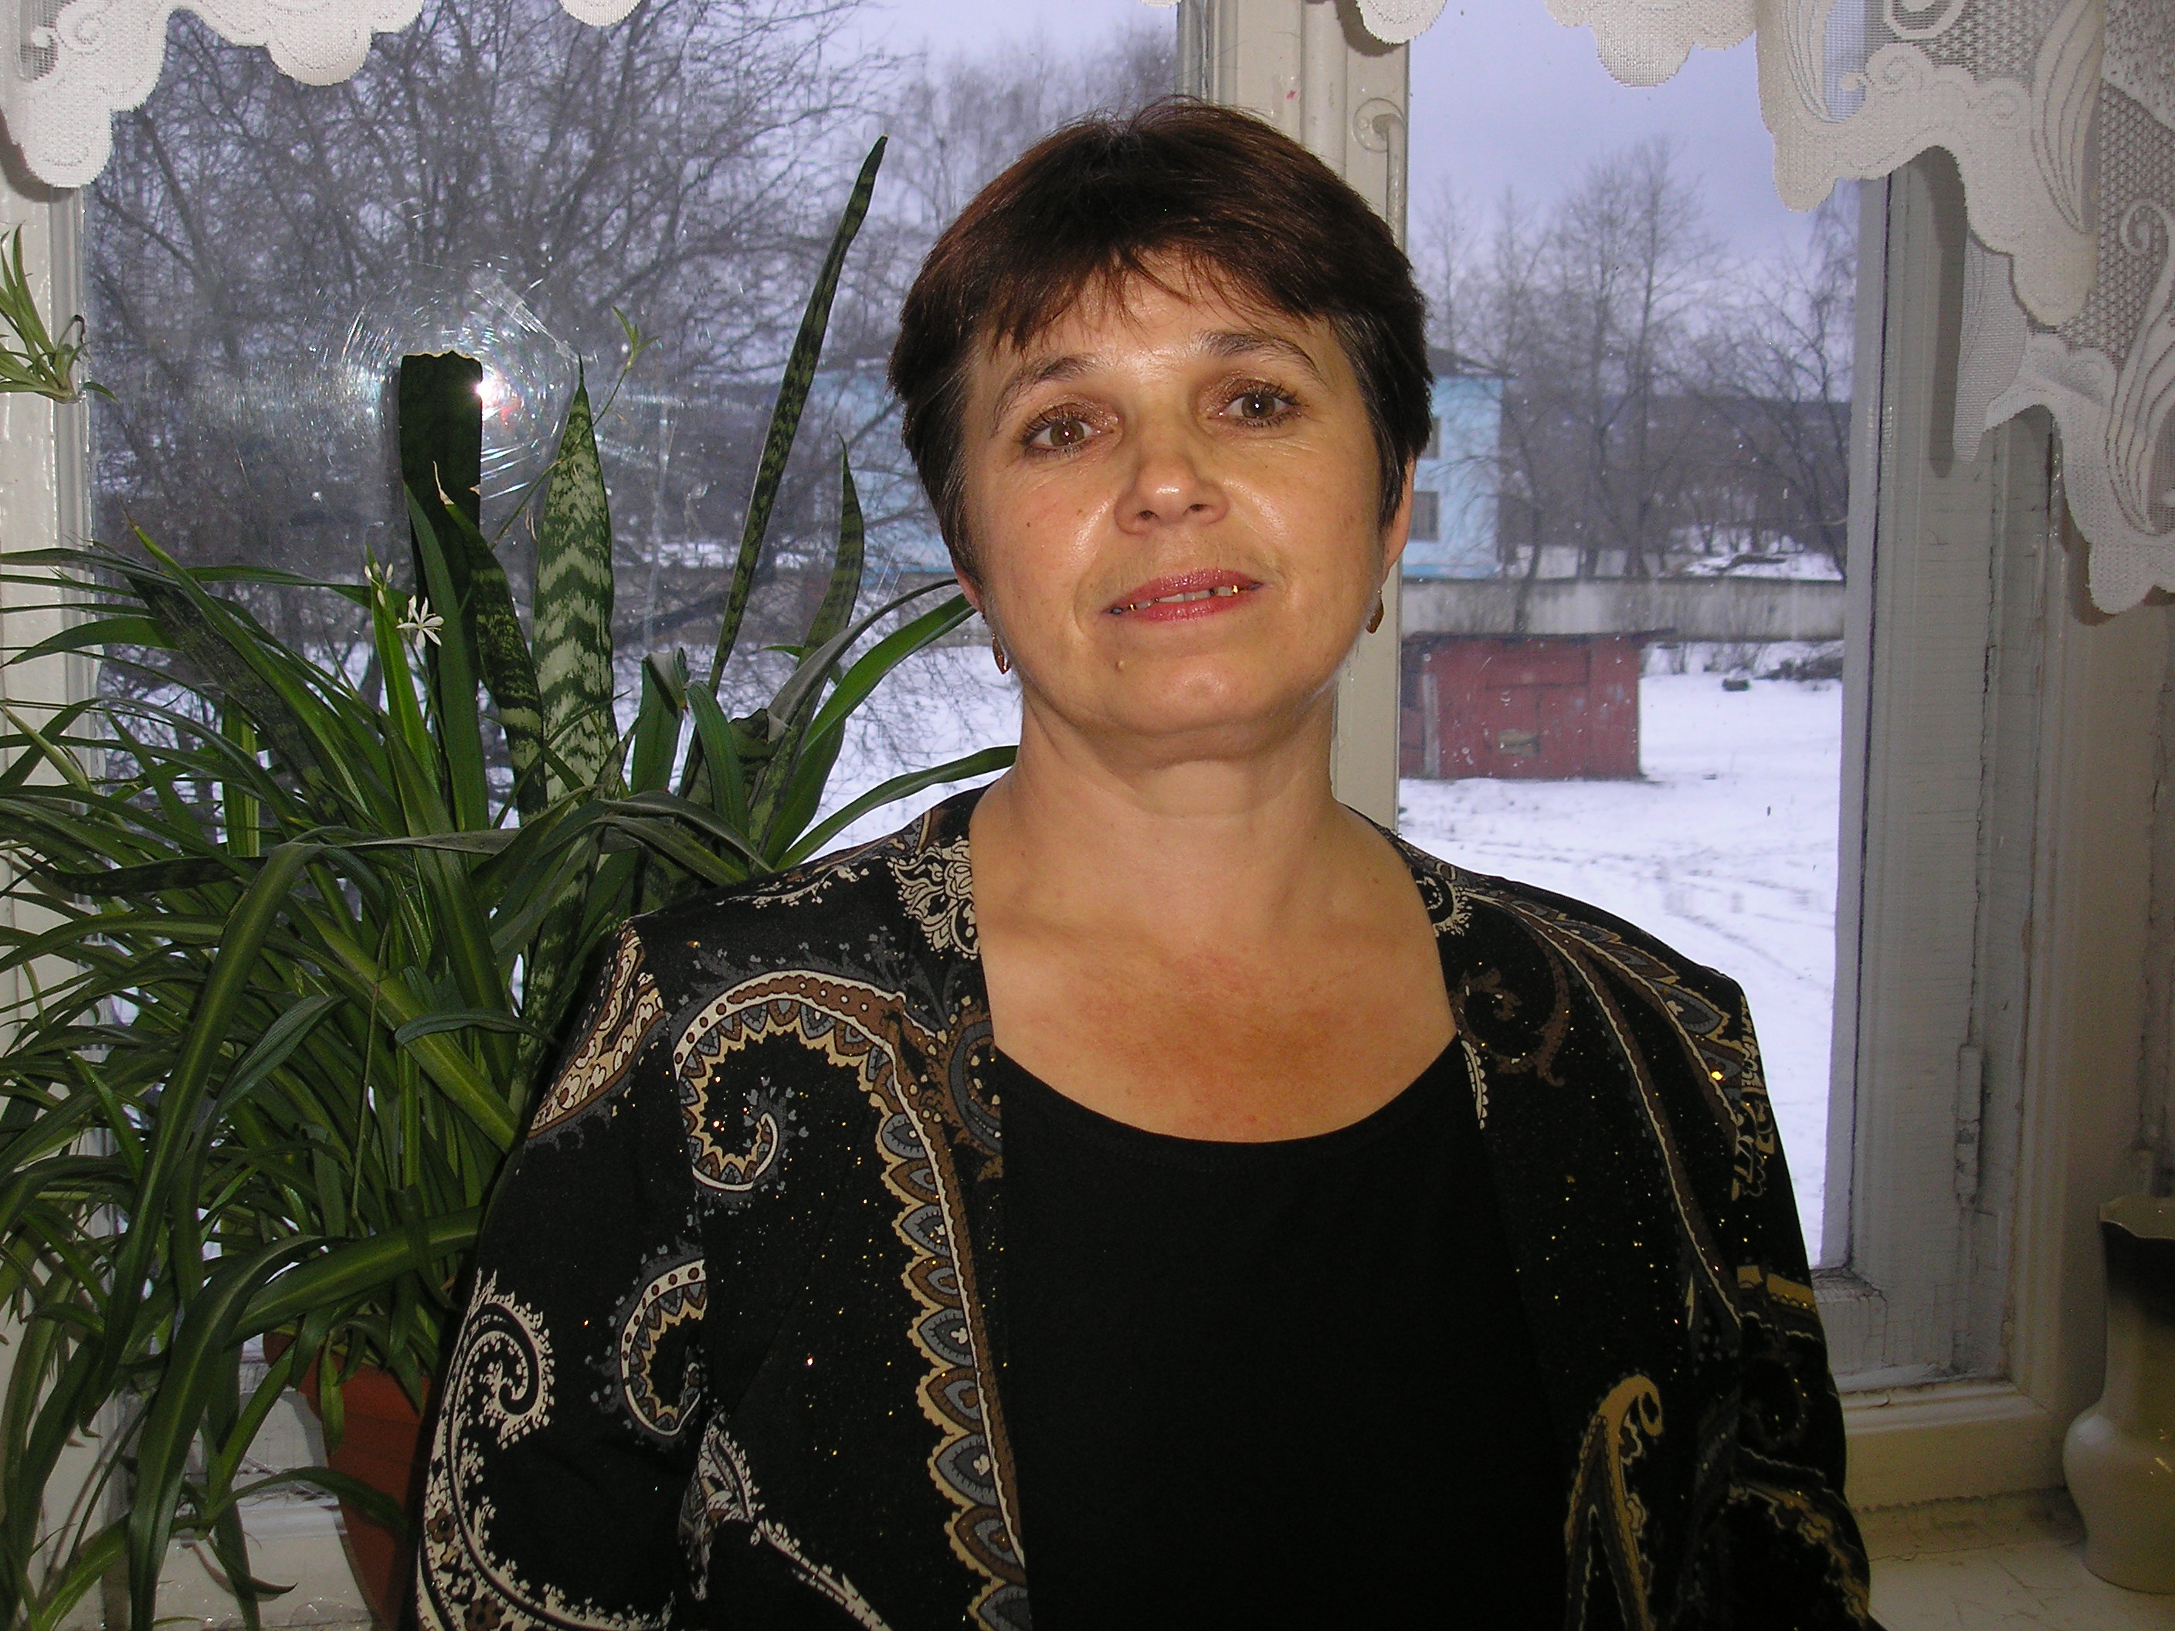

Портфолио

Шадриной Татьяны Васильевны

Начато 2007

Содержание

- Профессиональный паспорт педагога
- Индивидуальная карта развития учителя
- Результативность педагога (индивидуальные показатели, показатели по учащимся)
- Повышение квалификации.
- Приложения: характеристика, статьи, рецензии, дидактические разработки, проекты, конспекты уроков, удостоверения о прохождении курсовой подготовки, листы собеседований, благодарности и т.д.

Профессиональный паспорт
Педагога МОУ «СОШ № 121» г. Верещагино

Ф.И.О. Шадрина Татьяна Васильевна
Дата рождения 23 апреля 1961г.
Образование высшее
Какое ОУ закончил, когда ПГПУ 1995г.
Специалист по диплому учитель русского языка и литературы
Должность учитель
Дата поступления в МОУ «СОШ № 121» 25.08.2007г.
Общий стаж 28 лет
Педагогический стаж 28 лет
Телефон 89026431215
Награды грамоты РУО, Администрации муниципального образования Горнозаводского района
Аттестация

Категория | Дата присвоения | Срок окончания
I | 19.12.2006г | 2011г
Повышение квалификации

Учебный год | Название курса | Место проведения | Кол-во часов | Документ
2006г  2007г  2008г | «Современный урок русского языка»  «Использование ИКТ в поддержке образовательного процесса»  «Диагностика профессиональной компетентности педагога» | г.Пермь  г.Горнозаводск  г.Пермь | 96 ч  72 ч  6 часов | Удостоверение  Удост.

Результативность педагога

№ | Учебный год | Проблематика работы,  мероприятие | Форма представления результата, на каком уровне | Показатели | Результаты,  отметка о выполнении, оценка
1 | 2007/08 | Технология РКМИП | Открытый урок на уровне ШМО «Дефис между частями слова в наречиях» 7 В Кл. | Обобщение опыта (открытые уроки, выступление на НПК, совещаниях, семинарах, мастер-классах, конкурсах различного уровня, и т.д.)  Мастер-класс
1 | 2008/09 | Преемственность между начальной школой и средним звеном | «Имя существительное» 5 а кл., на уровне школы
1 | 2007/08 | Анализ произведения | На уровне РМО «Анализ лирического произведения», разработка урока по литературе «Нежный возраст» (из опыта работы)
1 | 2007/08 | «Использование тестовых технологий на уроках русского языка» | Опыт на заседании ШМО
1 | 2007/08 | Продуктивные подходы к организации с различными источниками информации | На семинаре. Доклад «ЭССЕ»
1 | 2008/09 | Личностно ориентированное обучение | На семинаре. Доклад «Содержание личностно-ориентированного обучения»
1 | 2008/09 | Личностно-ориентированное обучение | На семинаре доклад «Типы нервной системы»
2 |  |  |  | Публикации
3 |  |  |  | Самообразование (работа по методической теме; формы, методы, подходы в обучении; этап разработки)
4 |  |  |  | Исследовательские, инновационные проекты
5 |  |  |  | Использование современных технологий, ИКТ на уроках
6 | 2007/08/09 | Трудные вопросы орфографии и пунктуации. |  | Спецкурсы, факультативы
7 | 2007/08/09 | Рук. ШМО | Мастер-класс РМО «Анализ произведения» | Участие в работе ШМО, РМО, проблемной группы
8 | 2007/08/09 |  | +  + | Участие в методических и предметных неделях

Результативность педагога

№ | Учебный год | Показатели по учащимся | Результаты
1 | 2007/08 | Олимпиада по русскому языку  Олимпиада по литературе | 10м  13м
2 | 2007/08  2008/09 | Конкурс «Грамотей»  Игра «Русский медвежонок»  Игра «Русский медвежонок» | 2м.,3м., 4м., 5м.  5м., 6м.
3 |  | Участие учащихся в научно-практических конференциях
4 |  | НОУ
Результативность педагога (показатели по учащимся)

№ | Показатели | Учебный год | Класс | Уровень успеваемости (%) | Качество (%)
1 | Результаты ЕГЭ, промежуточной и итоговой аттестации учащихся
2 | Мониторинг качества обучения учащихся по предмету

Инновационная деятельность
(проекты, комплексно-целевые программы и т.п.)

Учебный год | Вид инновационной деятельности | Уровень | Проблема | Результат

